FORMULARIO DE RECLAMACIÓN DE CALIDAD DE PRODUCTOS DE JSC "VOLGABURMASH"
(Herramientas de perforación para la industria de gas y petróleo; debe ser completado por el cliente)
DESCRIPCIÓN DEL PROBLEMA DE CALIDAD
Motivo de la reclamación y descripción

HERRAMIENTA DE PERFORACIÓN UTILIZADA
Modelo de herramienta/trépano
Número de serie (según el pasaporte de la herramienta)
Fecha y características de la instalación
Fecha de retiro
Intervalo de perforación, m
Metraje perforado, m
Vida útil de la herramienta de perforación, h
Descripción del desgaste
INFORMACIÓN GENERAL
Empresa / Organización
Datos de contacto (nombre completo, teléfono, correo electrónico)
Yacimiento / Instalación
CONDICIONES DE PERFORACIÓN
Corte geológico-estratigráfico (descripción litológica de las formaciones, etc.)
EQUIPO DE PERFORACIÓN
Fabricante del taladro de perforación (rig)
Modelo y número de la torre/equipo de perforación |  | Modelo |  |  |  |  |  | Número
Diámetro de la varilla de perforación, mm
PARÁMETROS DE PERFORACIÓN
Carga sobre la herramienta (Peso sobre el filo - WOB)
Datos estadísticos del funcionamiento de la herramienta
Velocidad de penetración (ROP), método de perforación |  | (ROP) |  |  |  |  | Método de perforación
Tipo de motor y velocidad de rotación (RPM) |  | Tipo |  |  |  |  | Frecuencia, rpm
Parámetros del fluido de perforación (lodo)
Presión del fluido de lavado
Tipo de bomba y su caudal (capacidad) |  | Tipo |  |  |  |  | Caudal / Capacidad
 | Tel: +7 (846) 300 8000 e-mail: mail@vbm.ru https://vbm.ru
FOTOGRAFÍAS/IMÁGENES DE LA HERRAMIENTA DE PERFORACIÓN UTILIZADA
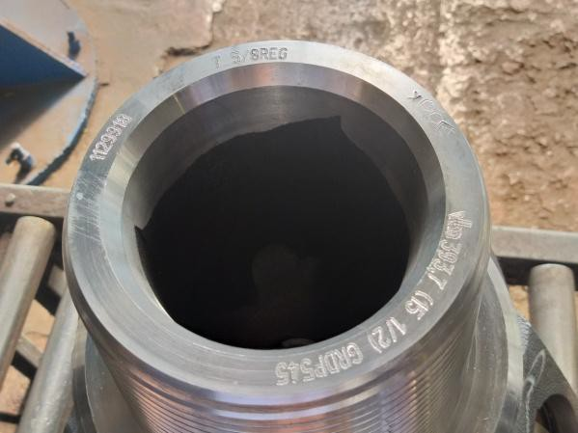 |  |  | 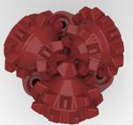  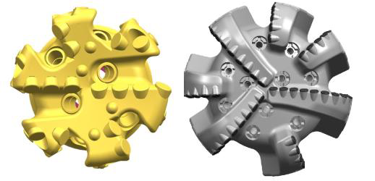
Vista del extremo del macho (marca de la herramienta) |  |  | Vista de los conos rodantes o cortadores PDC (herramienta colocada sobre el extremo/culata del macho)
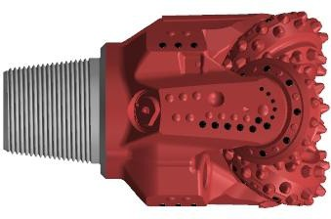 |  |  | 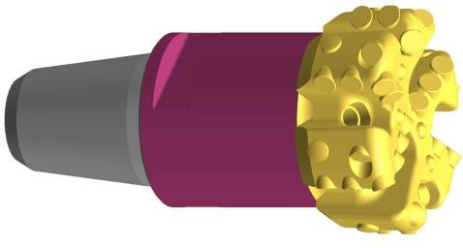
Vista lateral de la pata/herramienta (1) |  |  | Vista lateral de la pata / herramienta (2)
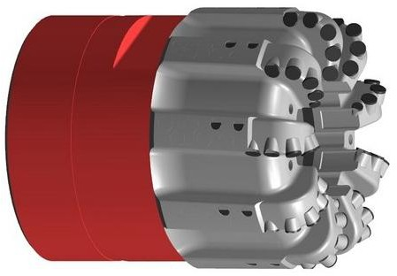 |  |  | 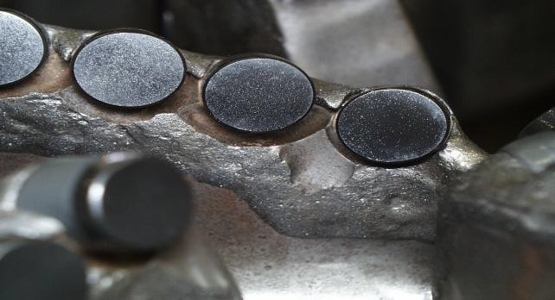
Vista lateral de la pata/herramienta (3) |  |  | Fotografía adicional del elemento que requiere atención
 | Tel: +7 (846) 300 8000 e-mail: mail@vbm.ru https://vbm.ru

